DECLARACIÓN DE CONFORMIDAD DE LA UE

Distribuidor: Dirección:
CIF (número de IVA):
JBM CAMPLLONG, S.L.

CIM La Selva – Crta. Aeroport Km 1.6 Nave 2.2, 17185 Vilobí d’Onyar, Girona B17419292
JUEGO DE 2 CABALLETES 6 TON

Descripción del producto:


53779

Referencia del distribuidor:
2006/42/EC

El objeto de esta declaración es conforme con las directivas:

Y las siguientes normas:

EN ISO 12100: 2010

Firmado por:
Eduard Godoy
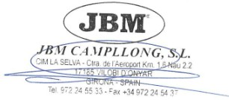

COO
Fecha: 15/05/2025

